Цель: Определить наиболее распространённые породы кошек
в своём селе.
Задачи:
1. Изучить историю одомашнивания кошек
2. Изучить разнообразие пород кошек
3. Изучить особенности поведения кошек
4. Определить наиболее распространённые породы кошек
в селе Сарт-Абдрашево

История одомашнивания кошки

Предка нашей домашней кошки нужно искать не в европейских лесах, а в жарких полупустынях севера Африканского континента. Это скорее всего дикая нубийская кошка. Она и сейчас, попав к человеку, легко поддаётся приручению и вообще тянется к жилью – полная, кстати, противоположность
своим диким европейским сородичам. Нубийская кошка очень широко распространена в Африке и в тех областях, где живёт, распадается на подвиды . Именно подвиды, обитающие в Нубийской пустыне и Египте, а также абиссинский подвид, населяющий высокогорные плато Эфиопии, считаются сейчас, судя по строению тела, предками нашей домашней кошки .
Первым эту гипотезу выдвинул Эдуард Рюппель - исследователь из Франкфурта, который открыл нубийскую кошку на западном берегу Нила в середине прошлого века и сделал её научное описание. Позднее учёные выяснили, что не только в Египте, но и в Нубии, Месопотамии, Аравии и других местах водились подвиды нубийской кошки и там тоже могло произойти одомашнивание.
Но это о предках короткошерстных кошек. А длинношерстные? Происхождение их так и не выяснено до конца. Возможно, то был результат смешения степной кошки с кавказским подвидом дикой европейской. Называют среди возможных предков и манула. А в последние годы родилась гипотеза, что длинношёрстые кошки ведут свой род от бархатной, переднеазиатской родственницы, обитающей в пустынных районах Северной Африки песчаной кошки. В пользу этой гипотезы говорит хотя бы такой признак, как сохранившаяся плотная шерсть на внутренней стороне лап у персидских длинношерстых кошек, которая спасает дикую барханную кошку от ожогов при ходьбе по горячему песку. А вот ещё один аргумент в пользу такого родства: область распространения бархатной кошки – северо-восток Ирана, то есть район, который в старину называли Хорасаном. Именно здесь в начале XVII века итальянский путешественник Пьетро дела Вале обнаружил у местных жителей приручённых кошек удивительной красоты. Они отличались шелковистым серо-голубым мехом и пушистым хвостом. Впрочем, были ли то первые персидские кошки (их ещё называют ангорскими) – доподлинно пока неизвестно.
За исключением львов, все представители кошачьего племени – одиночки. Может быть, это стало одной из причин того, что кошка «забрела» к человеку и осталась у него в доме? Но пришла она одной из последних. Её обогнала собака, овца и другие постепенно ставшие домашними животные.
Настенные росписи в гробнице Саккара в Мемфисе (2500 год до нашей эры) изображают кошку, очень похожую на нубийскую. Ошейник на ней свидетельствует о том, что животное было уже во власти человека. Но вспомните – в те далёкие времена при дворах правителей на привязи жили и тигры, и львы, и гепарды. Так что ошейник ещё не доказательство того, что дикая кошка была в то время одомашнена. Богачи часто держали дома хищников, чтобы показать бедному люду свою власть и силу.
Большинство исследователей сегодня склонны думать, что именно Древний Египет стал колыбелью домашней кошки. Но раскопки в Передней Азии, проводившиеся в последние годы, породили и другое предположение. Оказалось, что в Южном Ираке кошка была распространена уже в III тысячелетии до нашей эры, а в западной Анатолии (территории сегодняшней Турции) на наскальных рисунках она видна рядом с пастухами и охотниками в 7800 году до нашей эры! Очевидно, культ кошки здесь восходит к традициям почитания леопарда, крупного и коварного хищника, которого очень боялись местные жители.
Значит, было всё-таки несколько очагов одомашнивания? В последние годы, разбирая кострища на стоянках древнего человека в различных районах Центральной Европы, учёные наткнулись на множество костей мелких кошачьих. Может, маленьких котят забирали у родителей и приучали, чтобы дети играли с ними? Наши далёкие предки, надо думать, быстро заметили все положительные свойства прирученных животных и поручили им охранять запасы продовольствия от нашествия грызунов. Глиняные статуэтки, изображающие кошек, относятся здесь к IV тысячелетию до нашей эры.
Так или иначе, древний Египет – единственная признанная пока что наукой колыбель домашней кошки. Здесь в настенной живописи для обозначения льва и кошки существовал один общий иероглиф – «миу». Со временем он превратился в «мау», и, наверное, именно от него пошло столь привычное нам «мяу»…
В те далёкие времена взаимоотношения людей и животных были покрыты завесой таинственности и мистики. Древние египтяне считали, что в животных воплощаются боги и люди после смерти принимают облик тех или иных зверей. Первых египетских правителей, которые приравнивали себя к бегам, часто изображали в зверином облике. Греческий историк Геродот в V веке до нашей эры писал, что в Египте больше богов, чем людей… Была и богиня с головой кошки – Баст. Понятно, что полезное животное быстро завоевало популярность среди земледельцев, охраняя их запасы от мышей и крыс.
Культ кошки длился столетия. При пожаре египтяне выносили из огня именно кошку, а в случае её гибели стриглись наголо в знак траура. Историк Диодор Сицилийский писал в I веке до нашей эры, что тот, кто убьёт кошку, сам будет убит… Персидский царь Камбиз в своё время удачно воспользовался чрезмерной любовью египтян к кошкам и при осаде одного из городов велел своим воинам посадить на щиты именно этих четвероногих спутниц человека. Город сдался без боя: защитники боялись поранить священное животное. Диодор сообщал также, что однажды во время страшного голода, когда люди падали прямо на улицах, ни один человек даже не прикоснулся к кошке.
На рубеже нашей эры культ стал постепенно угасать, но ислам, пришедший через несколько столетий в Северную Африку, снова возвеличил кошку. Вместе с исламом она широко распространилась по Азии и Африке. Один турецкий султан в завещании попросил построить в его городе приют для бездомных кошек – с солнечными полянками, тёплыми местечками и мышами, которых регулярно выпускали в сад специально нанятые слуги. У мусульман до сих пор существует поверье, будто бы трёхцветные кошки спасают дом от пожара.
Но не все поклонники ислама любят кошек. Бедуины, например, которые ведут кочевой образ жизни и которым кошки, прямо скажем, ни к чему , по – прежнему считают их злыми духами и беспощадно истребляют.

А Дальний Восток? Была ли одомашнена кошка там или уже в прирученном виде? По последним данным, впервые кошки появились в буддийских храмах задолго до нашей эры. Пока неизвестно, кто был их диким предком, но можно предположить, что им стал один из видов мелких диких кошек, распространённых на территории Южной, Восточной и Юго-Восточной Азии.
Прошли века, прежде чем кошка появилась в домах европейцев. В своё время в Древнем Египте строго-настрого запрещали вывозить священных животных из стран ы и контрабандистов сурово наказывали. Но, невзирая на запреты, кошек всё же вывели оттуда на Крит. Произошло это, если судить по терракотовым статуэткам, во II веке до нашей эры. Ещё через 600 лет они «перепрыгнули» через Средиземное море и появились в Элладе и на Апеннинском полуострове. Великолепные изображения породистых кошек сохранились на апулийских вазах. Значит, уже тогда они прошли длительный путь селекции и стали не очень похожими на своего дикого предка.
Римляне называли кошек «фелис», но под этим именем скрывались, оказывается, и веры, и мелкие куньи. Поэтому-то и возникла путаница в определении различных животных, упоминаемых римлянами в своих трактатах. Вскоре за кошкой закрепилось и другое имя – «каттус», пришло оно, видимо, от берберов и со временем превратилось в английское «кет», немецкое – «катце», русское – «кот».
Мирная жизнь для кошки в Европе закончилась в 1484 году, когда папа Иннокентий VIII издал буллу, в которой проклял это животное как «ведьмино отродье». Кошек стали преследовать вместе с их хозяевами. Число убитых животных исчислялось сотнями тысяч.
Многие светлые умы Европы пытались воспрепятствовать безжалостному и бездумному уничтожению невинных животных, вели просветительную работу, объясняли людям, какую пользу приносят кошки, уничтожая грызунов. Европейцы поплатились за гибель миллионов кошек вспышками страшных болезней, вызванных размножившимися крысами.
Сегодня кошка – самое любимое после собаки домашнее животное. В некоторых странах почитатели кошек по численности, наверное, скоро обгонят собаководов.

Разнообразие пород кошек

Первая кошачья выставка состоялась в Лондоне в 1871 году, на ней было представлено 170 кошек и среди них – сиамские, только что привезённые из Юго-Восточной Азии. Через восемнадцать лет на следующей выставке, тоже на Британских островах, пород было уже намного больше. На одной из экспозиций даже висел плакат: «Бойся человека, у которого нет кошки!» Люди уже забыли, как за столетие до этого в той же Шотландии жгли на кострах «ведьм» вместе с их кошками.
Все кошки красивы по-своему. Но европейская короткошёрстная – особенно. Наверное, потому, что она самая обыкновенная. На протяжении столетий и даже тысячелетий менялись и совершенствовались породы. Правда, в отличие от собак кошки мало отошли от своего предка – дикой нубийской кошки. И всё же очевидны различия между «сиамцами», «абиссинцами», «бирманцами», «гаваной» (она названа так не за своё кубинское происхождение, а за окраску, схожую с цветом гаванской сигары), русской голубой – с одной стороны и европейской короткошерстной (нашей Муркой) – с другой. У неё более коренастое тело, шире грудь, толще хвост. Уши маленькие, закруглённые, шерсть короткая, мягкая и тонкая. Из пятнадцати основных расцветок курцхаара (так называют эту кошку специалисты) одиннадцать совпадают с расцветками персиянок. В этих животных воплотились лучшие охотничьи черты предков. Специалисты по домашним кошкам выделяют у европейских курцхааров три одноцветные вариации (белая, чёрная, кремовая), две трёхцветные (цвета «панцирь черепахи», «чешуйчатая») и три тигровые, различающиеся по рисунку шерсти.
Приближается по фигуре и расцветке к европейским короткошёрстным две породы – картезианская «Шартре» и русская голубая. Первая – результат очень древней селекции французских пород, которая началась ещё в эпоху крестовых походов.
Вторая схожа с предыдущей, правда, немного длиннее её. Некоторые специалисты считают, что в своё время именно от русской голубой кошки пошли наши российские Мурки… но, повторяем, разобраться в генеалогии домашних кошек сейчас практически невозможно.
Есть ещё одна кошка с «собачьим» именем Рекс, иначе говоря – королевская. Но красота её признана не всеми. Порода эта белого цвета появилась в 1948 году в Саксонии, и вскоре возникли цветные вариации – корниш и девон, различить которые, правда, довольно сложно.
Известны бесхвостые кошки с острова Мэн. Это печальный результат близкородственного скрещивания в условиях островной изоляции без притока свежей крови. Остров Мэн, расположен в Ирландском море, имеет площадь всего 572 км². Отсутствие хвоста у этих кошек часто связано с дополнительными патологическими изменениями внутренних органов. Так что порода эта вырождается.
Взглянем на персидскую домашнюю кошку. Представлять её особо не надо: во всём мире изнеженное животное называют принцессой. Говорят, будто бы оно капризно, привередливо и подозрительно. Одно правда – кошка эта действительно капризна, но такую слабость можно объяснить внешностью – слишком много времени приходится ей заниматься туалетом… А в остальном самая обычная кошка. В давние времена, когда она только-только входила в жилища персов, кошки бегали по степям и лесам, вовсе не заботясь о пышной шерсти. В отличие от египтян, которые обожествляли своих длинноногих, гордых и гладкошерстных любимиц, персы не стали баловать новых компаньонов, предоставив им право самим ухаживать за своей внешностью.
В конце XIX века Европа впервые познакомилась с голубыми «персиянками». Они покорили избалованных светских дам маленькими ушками, коротенькими лапками и внешностью, напоминающей собачек пекинесов. После бесконечных скрещиваний появилось множество цветовых вариаций персидских кошек. Эксперты признают сегодня тринадцать основных. Самые ценные – однотонные окрасы, например, оттенки голубого с глазами оранжевого или медного цвета. За ними идут – кремовые и дымчатые.
Все породы условно на длинношерстных и короткошерстных. Внутри каждой группы деление идёт по рисунку шерсти, цвету глаз, формам пятен.
В 1949 году была создана Международная Федерация европейских любителей кошек, которая организует выставки и ведёт широкую селекционную работу.

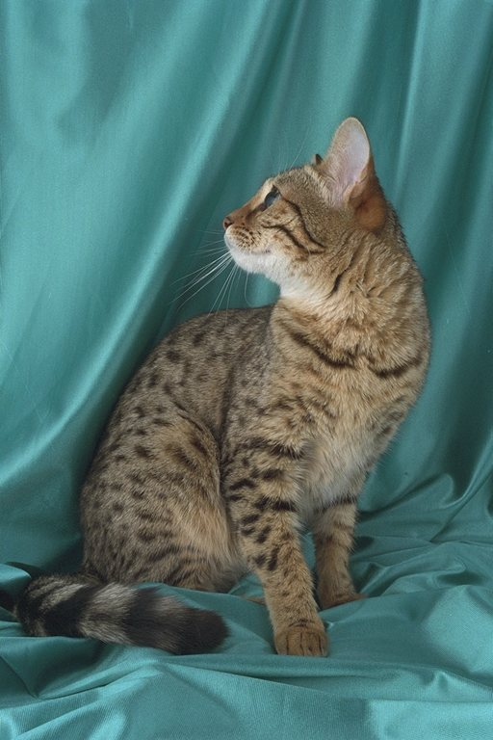

Европейская короткошерстная тигрового окраса
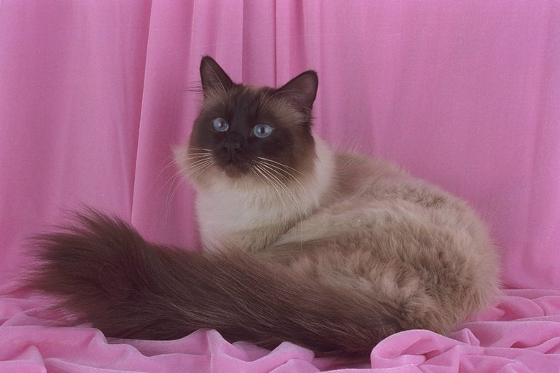
Сиамская

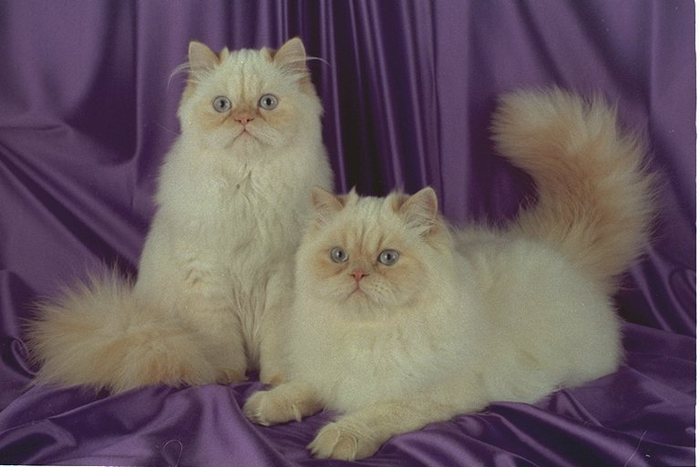
Персидская

Особенности поведения кошек

Эксперименты подтвердили легендарное шестое чувство котов, их способность находить обратный путь. Но что лежит в основе этой способности? Этого, к сожалению, опыты до конца не объяснили.
Исследователь поведению кошек, профессор Фридрих Швангард (ФРГ) отвёз однажды кота за 16 километров от дома в незнакомое места и оставил там. Однако кот не вероятно быстро вновь оказался дома. Взял в расчёт максимальную скорость, на которое способно животное, профессор высчитал, что кот нашёл дорогу домой более короткую, чем та, по которой его увозили из дома- при мерно 9 километров. При чём шёл кот по совершено незнакомой ему территории.
Но, как известно, отдельные случаи, отдельные факты наука не применяются. По этому не давно два исследователя из зоологического института Кильского университета поставили массовый опыт. Они построили загон, выход из которого были ориентированы в различных направлениях. В этот загон поместили множество кошек из города, от стоящего от этого места примерно на 5 километров. Почти все животные устремились в тот выход, который кратчайшим путём к Килю.
Как животные находят нужное направление? Это стало проясняться после того, как для изучения физиологического механизма ориентировки американский учёный Франк Морель, известный своими работами по изучению мозга, стал исследователь нервную систему кошек электронными методами. Доктор Морель вживлял в мозг подопытных животных тонкие электроды, соединённые с крошечными радиопередатчиками. Электроды были внедрены в области мозга, которые воспринимают раздражение глаза как слабые электрические импульсы. К великому удивлению исследователя, стрелки его как слабые электрические импульсы. К великому удивлению исследователя, стрелки его приборов отмечали появление импульсов в нервных путях головного мозга кошки и тогда, когда кошачьи глаза не получали никаких световых сигналов – опыты шли в абсолютной темноте. Правда, в это же время животному подавались звуковые сигналы, лежащие в области ультрачистот (между 20 и 50 килогерцами, которые человек не слышит). Примерно половина нервных клеток мозга кошки, участвующих в зрении, реагировали на эти звуки.
Опыты доктора Мореля ещё не закончены, однако они позволяют сделать почти фантастическое заключение: по-видимому, кошка – единственное из живых существ, обладающее своего рода «глазным слухом», то есть как бы вторым органом слуха.
Заключения западногерманского специалиста в области поведения животных профессора Лейхаузена также отмечают особенности слухового аппарата кошки. «Это, конечно, чистая гипотеза – говорит профессор, - однако, видимо, действительность лежит близко к предположению, что легендарная способность кошек ориентироваться в пространстве связана с их повышенной акустической чувствительностью. Так же как человек, возвращающийся домой с чужбины, прежде всего своими глазами узнаёт знакомые места и ориентируется по этой картине, кошка в подобном случае пользуется акустической картиной, на которой записаны звуки, характерные для знакомой местности». Профессор Лейхаузен поясняет: «Предположим, что кошка живёт в местности, через которую пролегает железная дорога, издающая вполне определённые звуки, там же работает фабрика с характерными для неё шумами и прежде всего сильным паровым гудком, неподалёку журчит небольшая речка. Всё вместе это создаёт характерную, неповторимую акустическую картину местности. Если, допустим, мы увезём кошку из знакомого ей района на тридцать километров. Она сможет сориентироваться в пространстве благодаря паровому гудку фабрики: он поможет кошке определить направление, по которому её надо двигаться к дому. Ближе ей будут помогать и другие знакомые шумы».
Эта точка зрения учёных позволяет сравнить дольнюю ориентацию у кошек с тем, как самолёт отыскивает нужный ему аэродром. Издалека животное воспринимает с помощью «глазного слуха» акустический сигнал, который даёт грубую ориентацию, - так же и самолёт на дальних подступах к аэродрому ориентируется по сигналам радиомаяка. На знакомой местности у кошки включается более тонкая ориентировка в пространстве с помощью обычного слуха – уши кошки играют в данном случае такую же роль, как радиолокационные приборы самолёта, помогающие ему правильно зайти на посадку и совершить её.
Долгое время люди не представляли себе, насколько сложна деятельность органов чувств кошки. Обычно считали её животным, оценивающим внешнюю среду преимущественно своими глазами. Кажется, ни у кого нет сомнений, что кошачьи глаза – очень развитый орган. Не говорит ли об особых их свойствах, скажем, способность светиться в сумерках? Физики называют это явление фотолюминесценцией. Речь идёт об отражении лучей света сетчаткой глаза. Кстати, аналогичное оптическое устройство известно теперь каждому, кто видел придорожные знаки, светящиеся в темноте, когда на них падает свет автомобильных фар.
Кошка видит примерно в 6 раз лучше, чем человек. Она узнает знакомого человека на расстоянии 100 метров. Она может спокойно смотреть на солнце: зрачки животного прекрасно регулируют количество света, попадающего на сетчатку. Полностью открытый зрачок позволяет видеть кошке при таком малом освещении, когда человек считает темноту уже полной.
Только одно утверждение о кошачьем зрении является мифом: то, что кошка может видеть в абсолютной темноте. На это она не способна. Однако это утверждение, как мы видим, родилось не без основания. Эксперимент доктора Мореля, о котором уже рассказывалось, обнаружил чрезвычайную чувствительность кошачьего слуха. Именно поэтому она и в кромешной тьме не будет беспомощной, как, например, человек. Исследования других учёных подтвердили, что слух кошки много острее человека и даже собаки.
Известно, что поскрёбывание мыши – это как бы сигнал: «Я здесь». Так мышь поддерживает связь со своими единоплеменниками. Но мыши и не подозревают, что любая кошка, оказавшаяся на расстоянии двух десятков метров, слышит все эти сигналы. Довольно часто приходилось наблюдать, как кошка пробуждается от самого глубокого сна, если где-то за каменной стеной, в пятнадцати метрах от неё, начинает скрестись мышь. Бодрствующая кошка слышит мышь более чем за двадцать метров.
А вот как рассказывается о феноменальном слухе кошки участник второй мировой войны: «Американская военная часть находилась на одном Соломоновых островов. Кто-то из солдат соединения привёз с собой на остров кота по кличке Даменит. Когда этот кот высказывал беспокойство, бил недовольно хвостом и отправлялся в сторону бункера, в котором люди прятались во время воздушных налётов японской авиации, солдаты уже твёрдо знали: вскоре из-за горизонта появятся самолёты противника. Это происходило задолго до того, как звукоулавливающая станция подавала сигнал тревоги. Когда же в небе пролетал американский самолёт, кот спокойно продолжал греться на солнышке».
Но даже в абсолютной темноте и тишине, когда кошке уже не могут служить ни глаза и ни уши, она и тогда не превращается в беспомощное существо. Как хорошо продуманный космический корабль, кошка обладает ещё одной, резервной системой ориентации в пространстве. Речь идёт о длинных упругих усах и бровях кошки, а так же о небольших волосках, растущих на задней стороне передних лап. Когда-то даже знатоки кошек считали, что эти волоски – некий рудимент, нечто вроде бороды у мужчины. Но, видимо, это не так: американский ветеринар Говард Шульберг пишет: «Много раз приходилось мне наблюдать все признаки душевного расстройства у кошек с обрезанными усами».
Другой учёный ставил с кошками такой эксперимент. Он пускал их в сложный тёмный лабиринт. И неизменно кошки находили из него выход, но лишь до тех пор, пока у них не обрезали усы.
Кошачьи усы – эти твёрдые, толстые волоски – оканчиваются в коже очень мощными луковицами, которые окружены тканью, обильно пронизанной кровеносными сосудами. Усы кошки – это нечто больше, чем, например, габаритный ограничитель у автомобиля. Исследователи замечали, как животное, которого заинтересовал неизвестный предмет, включает в его исследование и свои усы. Кошка поглаживает ими поверхность предмета и каким-то образом, нам ещё не понятным, узнаёт о предмете то, о чём ей не могут сказать её глаза, уши и нос.
Учёные отмечают, что кошка своими усами может определять размеры и движения добычи, которую она держит в зубах вне поля своего зрения.
И ещё об одной особенности кошек, которая уже сослужила пользу людям пользу.
Перед полётами в космическое пространство учёные придумывали способы правильной ориентировки космонавтов в пространстве, лишённом тяжести. Как сможет он двигаться внутри и вне корабля? При поиске ответа на эти вопросы учёные обратились к удивительной способности падающей кошки: из какого бы положения падение ни началось – приземляться на все четыре лапы.
В среднем ухе животного находятся три наполненные жидкостью полукольцевые каналы. В стенках каналов – нервные окончания – вестибулярные рецепторы, которые передают информацию об их взаимном расположении в пространстве в мозг кошки. Когда кошка падает , она прежде всего перекручивает голову так, чтобы её верхняя часть была направлена вверх (рефлекс выравнивания головы. Затем она поворачивает шею и тело так, чтобы они находились на одной линии с головой. Таким образом, лапы опускаются вниз по ан6правлению к земле. Полная серия рефлекторных движений занимает лишь несколько долей секунды, и кошка уже может приземлиться на лапы, избегая таким образом или сводя к минимуму получение какой-либо травмы.
Падающая кошка корректирует положение тела с помощью хвоста – в этом не было открытия. Однако теперь были получены количественные характеристики. Хвост в момент падения совершает вращение, заставляющее всё тело животного поворачиваться в обратном направлении. Так продолжается до тех пор, пока органы равновесия кота не отметят, что его голова заняла правильное положение относительно поля тяготения. Затем происходит выравнивание тела животного относительно его продольной оси. На последнем участке падения хвост играет роль стабилизатора.
Когда была изучена техника приземления кота, её постарались приспособить для человека. Поскольку природа не наделила его хвостом, были предложены соответствующие вращательные движения ног.

Этим не исчерпываются удивительные способности кошки, просто далеко не всё пока удалось узнать об этих грациозных животных.

Вывод:

В нашем селе наиболее распространены следующие породы кошек:
- Восточные короткошёрстные (красная, черепаховая, «Гавана»)
- Европейская короткошёрстная трёхцветная и тигрового окраса
- Русская голубая
- Сиамская
- Персидская

